Projeto de Lei nº. 69/2017

Dispõe sobre abertura de Crédito Adicional Suplementar

Gisele Tonchis, Prefeita Municipal de Lourdes, Comarca de Buritama, Estado de São Paulo.

Faz saber que a Câmara Municipal de Lourdes aprovou e ela sanciona e promulga a seguinte lei:

Art. 1º - Fica aberto na contadoria municipal, um crédito adicional suplementar na importância de até R$ 10.000,00 (dez mil reais), visando suplementar a seguinte dotação do orçamento vigente:

0208 – DIVISÃO MUNICIPAL DE OBRAS E SERVIÇOS MUNICIPAIS
020801 – ÁREAS E SERVIÇOS PÚBLICOS
15.452.0023.2046.0000 – Atividades De Obras e Serviços Municipais
201 – 33903000 – Material de Consumo......................................................R$ 10.000,00

Art. 2º - O crédito aberto pelo artigo anterior será coberto com recursos provenientes da anulação total da seguinte dotação:

0208 – DIVISÃO MUNICIPAL DE OBRAS E SERVIÇOS MUNICIPAIS
020801 – ÁREAS E SERVIÇOS PÚBLICOS
15.452.0023.2046.0000 – Atividades De Obras e Serviços Municipais
203 – 44905100 – Obras e Instalações.........................................................R$10.000,00

Art. 3º - Esta lei entrará em vigor na data de sua publicação, revogadas as disposições em contrário.

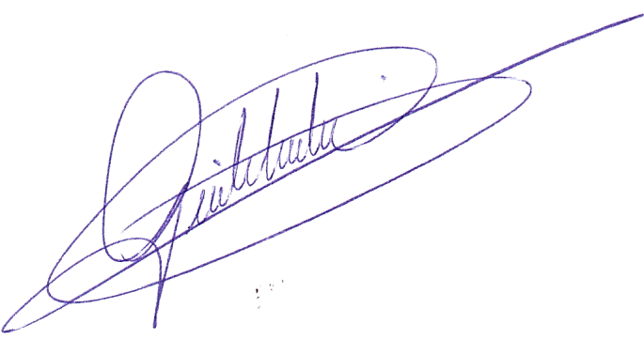

Lourdes-SP, 16 de novembro de 2017

Gisele Tonchis
Prefeita Municipal

